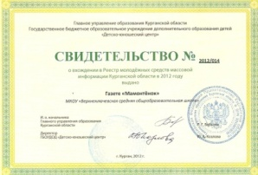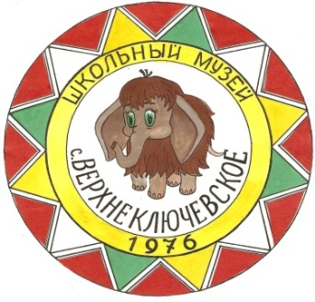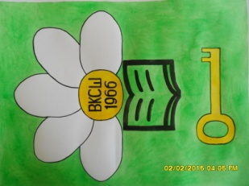

**МКОУ «Верхнеключевская средняя общеобразовательная школа»**

**6+**

**ШКОЛЬНАЯ КРАЕВЕДЧЕСКАЯ ГАЗЕТА № 25, 2024 ГОД**

**МЕСЯЧНИК ОБОРОННО-МАССОВОЙ И СПОРТИВНОЙ РАБОТЫ**

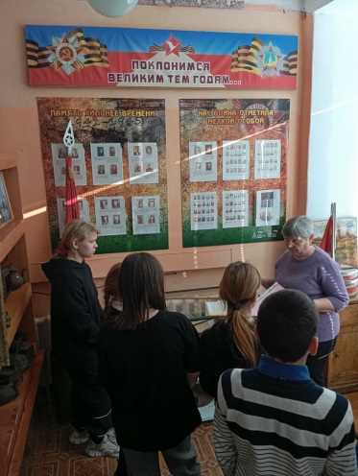По традиции 23 января в МКОУ «Верхнеключевская СОШ» прошло торжественное открытие месячника оборонно-массовой и спортивной работы, в котором приняли участие учащиеся и учителя. Ребята приняли участие в различных мероприятиях патриотической и спортивной направленности.

На классных часах, уроках Мужества, митингах, экскурсиях, беседах они открыли для себя много новых страниц по истории Родины и родного края. Они писали письма для бойцов, находящихся в зоне СВО, готовили для них подарки, написали исследования, приняли участие в конкурсах.

**С НАДЕЖДОЙ, ВЕРОЙ И ЛЮБОВЬЮ В НОВОЕ СТОЛЕТИЕ!**

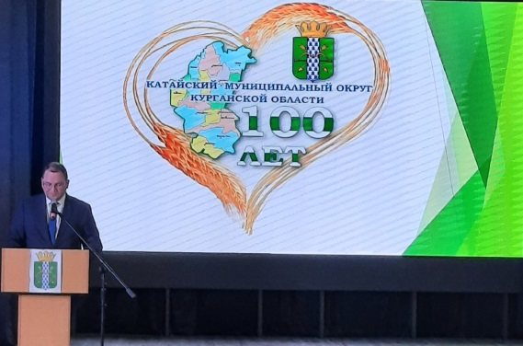27 февраля 2024 года Катайский район (Катайский муниципальный округ) отметил своё 100-летие со дня образования. В 1924 году он был образован в составе Уральской области. Затем он находился в Челябинской области, а с момента образования Курганской области 6 февраля 1943 года, район вошёл в её состав. С юбилеем поздравил глава муниципального округа Г. М. Морозов.

Жителям Катайского муниципального округа есть чем гордиться. У нас богатая и интересная история и замечательные люди. В Катайском районе (муниципальном округе) в настоящее время насчитывается 49 населённых пунктов, в том числе один город и 48 сельских населённых пунктов.

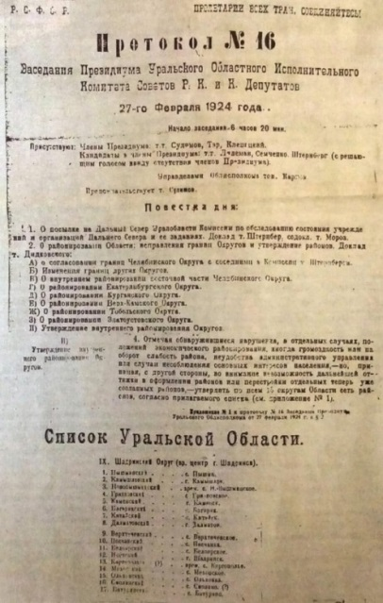Крупнейшим градообразующим предприятием является АО «Катайский насосный завод», эвакуированный в 1941 году из Мелитополя и выпускающий центробежные насосы для перекачивания воды, перегретой воды, конденсата, нефти и нефтепродуктов, сточных масс, сжиженных газов, химически активных и нейтральных жидкостей, трансформаторного масла, пищевых жидкостей. Катайское карьероуправление выпускает бутовый камень, щебень и гравий из природного камня. Востребована разнообразная продукция ОАО «Молоко». Сельскохозяйственное производство вносит свой вклад в экономику района.

В последние годы сохраняются и негативные тенденции: отток населения из района, низкий уровень рождаемости, естественная убыль и старение населения. Этими проблемами районной администрации нужно заниматься постоянно.

**УЧАСТИЕ В ГРАНТОВОМ КОНКУРСЕ**

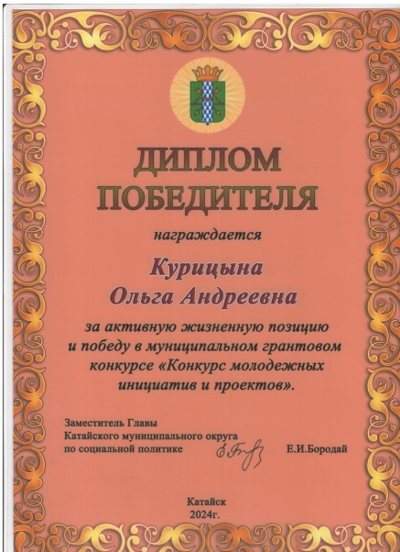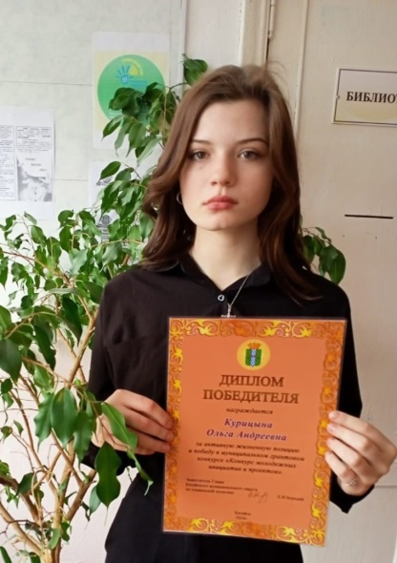Подведены итоги муниципального грантового конкурса молодежных инициатив – 2024. На конкурс Ольга Курицына, учащаяся 8 класса МКОУ «Верхнеключевская СОШ», представила проект по выпуску сборника "Школьная краеведческая газета "Мамонтенок".

Первый номер газеты вышел 23 декабря 2011 года. С тех пор она выпускается 1 раз в полугодие. В 2012 году школьному изданию было вручено Свидетельство № 2012/014 о вхождении в Реестр молодёжных средств массовой информации Курганской области. На страницах «Мамонтёнка» можно найти материал по истории школы, достижениях школьников, о выдающихся земляках, о палеонтологических и археологических открытиях. Школьная газета будет интересна всем, кто занимается изучением истории родного края.

**ЗАЩИТНИКИ ОТЕЧЕСТВА В МОЕЙ СЕМЬЕ**

У каждого народа есть свои заветные страницы истории, свои героические имена, которые никогда не будут забыты. В историю нашей страны навечно вписаны дни воинских побед, в которых российские войска снискали почет и благодарную память потомков. В каждой семье найдется защитник Родины. Солдат сильный, справедливый, любящий Отечество. Он защищает, охраняет, оберегает все живое на Земле. И в моей тоже. Зная, что ы моем роду были участники боевых сражений, мне захотелось узнать о них более подробно.

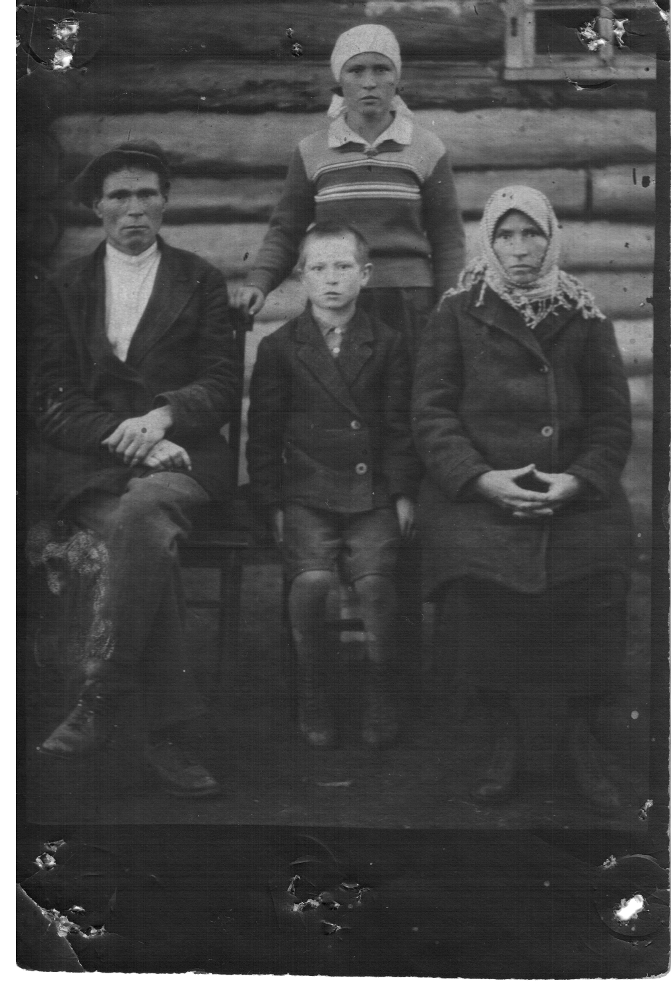Примером защитников Отечества служат для меня мои дедушки: Ложкин Александр Петрович (1902 года рождения) и Лекомцев Степан Владимирович (1902 года рождения). В память о Степане Владимировиче в нашей семье остались только фотография и письмо с фронта. Оба деда пали смертью храбрых на поле боя. До настоящего времени они числятся пропавшими без вести.

«Пишу письмо. Добрый день. Во-первых строках моего письма сообщу несколько слов. Я пока живу, всё по-старому. Клаша, запомни, мы сегодня зайдём. Знаешь, сама куда зайдём. Клаша, пока до свиданья. Капа, Герман, Рафа, Геля, мама всем семьям привет, всем детям. Гаряни привет. Скоро не ждите. Мы сейчас находимся в Московской области с Николаем вместе как близкие товарищи. Пока до свиданья. Жив, здоров, того и вам желаю. Клаша, воспитывай как-нибудь ребят. Клаша, мы зайдём, знаешь сама куда мы зайдём. 17/I – 42 года. Писал ваш муж Стефан Владимирович. Хорошо живите, ладно».

Лекомцев Степан Владимирович

Несколько простых строчек, но с какой заботой и любовью они написаны. Дедушка Степан любил Родину, родных и близких людей. Несмотря на сложность боевых задач, солдаты шли вперед благодаря тому, что дома их любят и ждут.

Солдаты Великой Отечественной войны - это мужественные люди! Выносливые, терпеливые, скромные, достойные уважения и почитания!

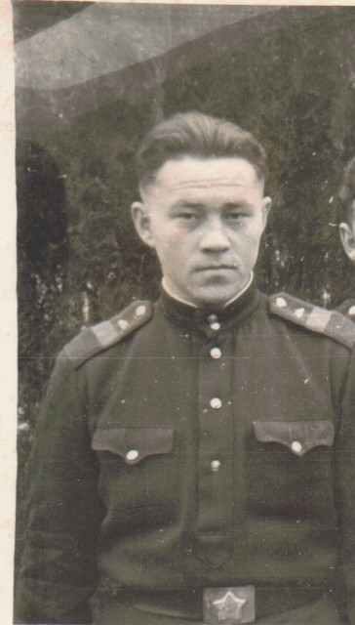Передо мной ещё фотография. На ней высокий, статный мужчина в военной форме. Это мой отец – Ложкин Виталий Александрович. Он смотрит на меня своими добрыми, любящими глазами.

27 ноября 1956 г. юношу призвали в армию. В Свердловске он прошёл курс молодого солдата. А 1 февраля 1957 г. обученный боец со своим сослуживцем прибыл в город Печ Венгерской народной республики. В Венгрии он попал в полковую школу, где учили младших командиров. По окончании которой, ему присвоили звание младшего сержанта и отправили для прохождения дальнейшей службы в город Таб. В военной части младший сержант Ложкин был назначен командиром стрелкового отделения, а потом помощником командира взвода. Демобилизовался Виталий Александрович в ноябре 1959 года.

Ложкин Виталий Александрович

После службы Ложкин В. А. работал на разных предприятиях. Его трудовой стаж более 30 лет. На пенсию он ушел в 1992 году с Катайского карьероуправления.

Моего брата зовут Ложкин Сергей Витальевич, который родился 31 декабря 1975 г. Получив среднее образование в Верхнеключевской школе, в 1993 году его призвали в армию. Военные будни начались в Ульяновске, где Сергей попал в ОБДО (отдельный батальон десантного обеспечения). Там солдаты получали азы военного дела, занимались физической подготовкой, готовились к прыжкам с парашютом.

В 1992 году России выпала задача принять участие в крупнейшей в истории миро­твор­ческой операции ООН на территории бывшей Югославии. 21 февраля резолюцией №743 совета безопасности ООН была основана миссия United Nations Protection Force — UNPROFOR. Дословный перевод названия миссии — Защитные силы Объединённых наций.

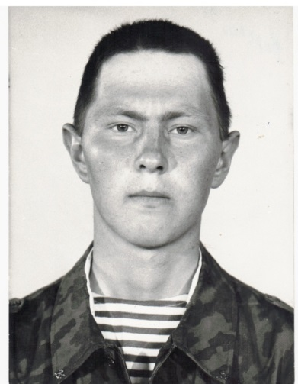Российский миротворческий контингент находился в бывшей Югославии с апреля 1992 года. В Хорватии Россию представлял отдельный парашютно-десантный батальон, а в Боснии и в Герцеговине — отдельная воздушно-десантная бригада. В конце 1995 года было принято решение о направлении в район утихшего конфликта дополнительных сил.

Во время распада Югославии, в боевых действиях в Хорватии, Боснии и Герцеговине, Косове, Метохии и Македонии приняли участие многочисленные добровольцы из России и других бывших республик СССР. По некоторым данным, в боях на территории распавшейся Югославии участвовали более 700 добровольцев. В списке погибших добровольцев в русских отрядах в годы Хорватской и Боснийской войн значатся 43 человека.

Ложкин Сергей Витальевич

После обучения в Рязани, служба солдата продолжилась по контракту в Югославии. Разница во времени с Москвой там 2 часа. С аэропорта группу контрактников привезли на базу UNPROFORовских войск.

На базе встретили контрактников со всего земного шара: американцы, французы, норвежцы, египтяне, бангладешцы, всех не перечислишь, мужчины и женщины. Поселили новичков в полевые палатки, где все предусмотрено для жизни солдата: проведено электричество, материал палаток просвечивающий, белый, отопление, словом, комфорт невообразимый. Питание было тоже очень хорошим, ассортимент такой, что не каждый ресторан предложит тебе всё это.

Затем их самолётом отправили в Сараево. Батальон был расположен на территории бывшей полицейской школы. Они часто ходили в наряды, но свободного времени было хоть отбавляй. Смотрели видеофильмы, занимались в спортзале, но всё равно было скучно, тянуло домой, на родину. Были случаи, когда контрактники спивались, денег много, вот и выпивали. Всё зависит от самого человека, который сам строит свою жизнь. Часто в батальоне были гости, то телевидение, то журналисты со всей России.

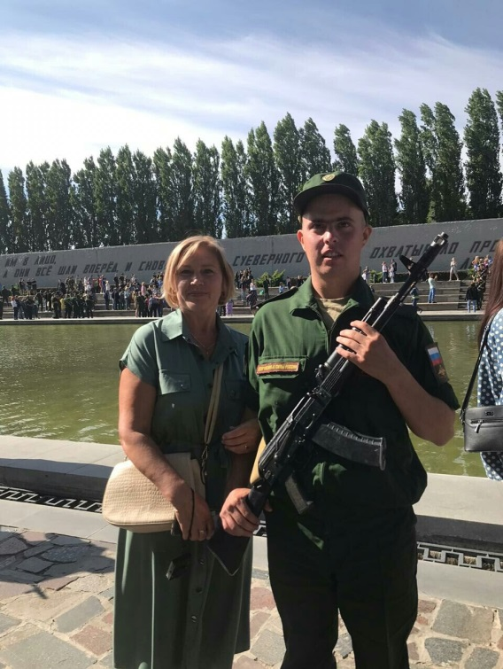2 августа 1995 года состоялся парад в честь 65-летия Воздушно-Десантных войск, где Сергею вручили медаль «За службу миру».

В настоящее время Ложкин С.В. работает в ЧОП «Синара». Так случилось по жизни, что Сергей стал опорой в жизни не только для родителей, но был и первым помощником для меня. 2 августа – День Воздушно-Десантных войск, стал для нас семейным праздником. В этот день Сергей непременно наденет свою парадную форму, мы вместе побываем на торжественном мероприятии в Катайске или Каменск-Уральском. Мне есть чем гордиться: у меня есть самый лучший в мире брат!

Ложкин Александр Сергеевич

И сегодня молодое поколение продолжает почетные традиции предков быть защитником своей страны. Мой племянник Ложкин Александр Сергеевич проходил срочную службу в рядах Российской Армии в 2021 году. Он служил в Волгограде в отдельной гвардейской мотострелковой бригаде.

Очень хочется верить, что и мои внуки Егор и Матвей, как и их прадеды-победители и их родственники, отдадут свой конституционный долг и отслужат на должном уровне в рядах нашей родной армии.

Общаясь с ветеранами и участниками боевых действий, локальных войн, у нас есть возможность прикоснуться к истории боевой славы, наша задача помнить о стойкости и мужестве, о подвигах защитников Отечества.

А наша задача сохранить память о воинской доблести и героизме дедов и отцов, на примерах их подвигов воспитать благородство, решительность, смелость у подрастающего поколения.

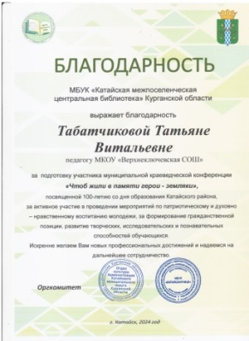Служба в рядах российской армии всегда была почетным делом каждого мужчины, и этой традиции наша семья придерживалась всегда. Свою Родину защищать и оберегать – это наш долг!»

Т. В. Табатчикова

Татьяна Витальевна приняла участие в муниципальной краеведческой конференции «Чтоб жили в памяти герои – земляки», организованной МБУК «Катайская межпоселенческая центральная библиотека» Курганской области и посвящённой 100-летию со дня образования Катайского района, и подготовила участника конференции. По итогам мероприятия был выпущен сборник работ.

**РЕГИОНАЛЬНАЯ КОНФЕРЕНЦИЯ В КАТАЙСКЕ**

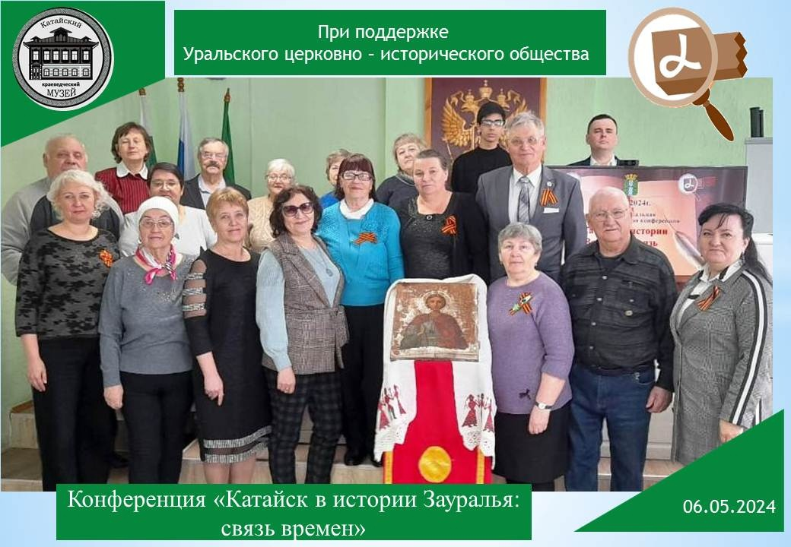

Очередная XIII региональная научно-практическая конференция «Катайск в истории Зауралья: связь времён» состоялась 6 мая 2024 года. Организатором выступил Катайский краеведческий музей (директор О.С. Зеленина) при поддержке Уральского церковно-исторического общества. Её участниками стали представители Катайского и Далматовского районов, г. Каменска-Уральского. Темы докладчиков были посвящены родословию, истории семей и отдельных личностей, убранству деревенской избы и др. Учитель истории Катайского профессионально-педагогического техникума Алексей Алексеевич Рождественский познакомил участников конференции с фотографиями некоторых церквей Катайского района и церковного убранства, выполненные Б.Н. Лундиным, которые находятся в настоящее время в фондах Шадринского музея.

Исследования, связанные с биографиями односельчан, много лет проводит библиотекарь с. Черемисского Светлана Ивановна Баженова. Она представила результаты работы и подарила книгу Катайскому краеведческому музею.

Людмила Викторовна Плотникова рассказала о тайнах альбома из фондов Зырянского музея. Данный альбом в своё время принадлежал учительнице Зырянской школы Лидии Алексеевне Сапожниковой. Фотографии охватывают временной период от начала XX века до 1940-х годов. Б**о**льшую часть снимков выполнила сама Лидия Алексеевна, которая была большой любительницей фотографирования. Благодаря её увлечению сохранились уникальные кадры, связанные с жизнью жителей нашей округи.

**ПОМНИМ!**

|  |  |  |
| --- | --- | --- |
| C:\Users\Света\Desktop\фото 27 апреля 2023\DSC01592.JPG | C:\Users\Света\Desktop\фото 27 апреля 2023\DSC01597.JPG | C:\Users\Света\Desktop\фото 27 апреля 2023\DSC01605.JPG |
| C:\Users\Света\Desktop\фото 27 апреля 2023\DSC01594.JPG | C:\Users\Света\Desktop\фото 27 апреля 2023\DSC01620.JPG | C:\Users\Света\Desktop\фото 27 апреля 2023\DSC01619.JPG |

День Победы 9 мая 2024 года выдался дождливым и прохладным. Казалась, что сама природа скорбела по погибшим в годы Великой Отечественной войны 1941 – 1945 гг. Для жителей села был проведён праздничный концерт. Затем состоялось шествие «Бессмертного полка», митинг и возложение цветов к мемориалу. Традицией стала «Солдатская каша».

**ТУМАШОВ СЕЛИВЕРСТ НИКИФОРОВИЧ**

30 ноября 1939 года началась Советско-финская война (по 12 марта 1940 года), участниками которой оказались и некоторые верхнеключевцы. Одним из них был С. Н. Тумашов.

По данным электронной «Книги памяти» уроженец села капитан Тумашов Селиверст Никифорович 1901 года рождения погиб в бою 4 марта 1940 года (167 отдельный мотострелковый батальон, 1 легкая танковая бригада).

Длительное время велись поиски информации о нашем земляке. И только недавно удалось узнать некоторые подробности биографии С. Н. Тумашова. К Плотниковой Л. В. обратилась Анна Николаевна Литаврина (Новосибирск), которая искала родственников, которые проживали раньше в Верхнеключевском. Оказалось, что Селиверст Никифорович является родным братом её дедушки Михаила Никифоровича Тумашова. Она поделилась информацией и фотографией семьи родственника.

|  |  |  |
| --- | --- | --- |
| C:\Users\Света\Desktop\Тумашовы\Тумашовы.jpg | C:\Users\Света\Desktop\Тумашовы\Тумашов Сильверст Никифорович.jpg | C:\Users\Света\Desktop\Тумашовы\дочь Нина Тараканова Тумашова с семьёй.jpg |
| Тумашов Селиверст Никифорович с женой Александрой Ивановной, дочерью Ниной и сыном Микояном | Тумашов Селиверст Никифорович с женой Александрой Ивановной и дочерью Ниной | Нина Селиверстовна (после замужества Тараканова) с семьёй |

**ПТИЦЕГОЛОВЫЕ ИДОЛЫ**

В музей МКОУ «Верхнеключевская СОШ» осенью 2023 года А. А. Горяев передал в дар 2 орнитоморфов или птицеголовых (птицевидных) идолов, найденных в Шадринском районе Курганской области в этом же году.

|  |  |
| --- | --- |
| C:\Users\Света\Desktop\школьная археология\DSC01301.JPG | C:\Users\Света\Desktop\школьная археология\DSC01299.JPG |

Они отлиты в разных литейных формах. Первая фигурка имеет длину 7,7 см. и ширину в области крыльев 4,4 см. Видны следы недолива металла, особенно в области левого крыла. По центру туловища идёт продольная узкая линия длиной 3,7 см. и самой большой высотой около 0,2 см. Такое впечатление, что в оригинале, с которого сделана литейная форма, здесь располагалось ушко. В области шеи присутствует округлая выпуклость диаметром около 0,4 см. Голова плохо профилирована. Вес 26 граммов.

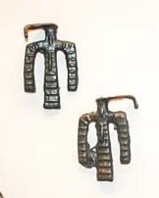Второй идол имеет 7 см. в длину и ширину в области крыльев 3,2 см. По центру идут две продольные узкие выпуклости: одна 1,4 см., другая в области шеи 0,7 см. при высоте 0,1 см. В данной фигуре тоже присутствуют следы недолива. На левое крыло не хватило меди. В области шеи есть отверстие. Голова тоже плохо профилирована. Но в отличие от первого орнитоморфа, у этой «птички» передано оперение в виде валиков на туловище и на правом крыле. Вес фигурки 22 грамма. В музее истории и археологии Урала г. Екатеринбурга представлены подобные идолы. Складывается впечатление, что они отлиты в похожих литейных формах. Судя по клюву, видно, что это хищная птица.

Поступившие находки входили в состав клада из 4 идолов.

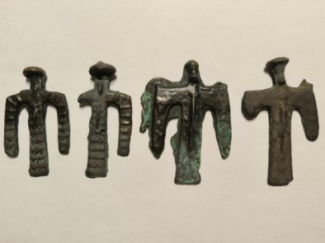Их можно отнести к иткульской культуре раннего железного века, которая существовала на Урале в VII-III веках до н. э. Памятники данной культуры встречаются и в наших краях. Идолов найдено уже несколько десятков, они встречаются в Свердловской, Челябинской и Курганской областях. Исследователи считают, что «птички» связаны с душами умерших людей. Они могли украшать и одежду шаманов, быть культовыми предметами. Их находят на святилищах, в виде кладов и единичных находок.

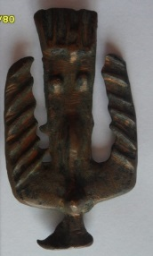Наверное, над загадками птицевидных идолов учёные будут ещё долго ломать головы. Понятно, что они связаны с духовными представлениями людей того времен, но именно эта сфера труднее всего поддаётся реконструкции.

Но почему бы не посмотреть и с чисто материальной точки зрения. А не служили ли данные предметы у иткульцев-металлургов в качестве предметов обмена с соседями?

Данные идолы стали прекрасным дополнением к находке, обнаруженной ранее в деревне Окатовой Катайского района Курганской области.

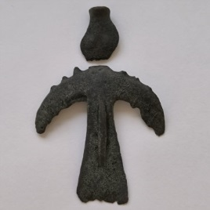Уральский археолог Галина Викторовна Бельтикова, рассматривая хронологические различия иткульских металлургических центров Зауралья, выделила три этапа развития иконографии пластики данной культуры. Клады из птицеголовых идолов и простые орнитоморфы она отнесла к раннему развитию иконографии образа. Клады с включением антропоморфов, орнитоморфов, круглых блях и наконечников копий отнесены к среднему этапу. А появление кладов, в которых присутствовали сложные полиморфы – «перевёртыши», она связала с поздним этапом.

Возможно, вновь поступившие экспонаты относятся к раннему этапу, а окатовский идол-«перевёртыш» - к позднему этапу.

Ещё один птицеголовый идол был найден А. Горяевым в районе Ипатовского городища. Он дошёл до наших дней с повреждениями: голова отделена от туловища. Пока непонятно по какой причине и когда произошло причинение ущерба «птичке».

Л. В. Плотникова

Фотографии Л. Плотниковой и А. Горяева

**ВЫШЛА КНИГА**

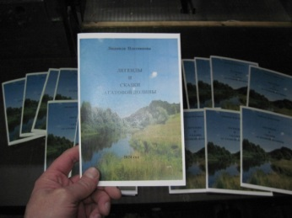В марте 2024 г. в Миасской типографии (Челябинская область) была напечатана книга Л. В. Плотниковой «Легенды и сказки Агатовой долины». В неё вошли 10 произведений, которые были написаны в разное время. Книгу помогли иллюстрировать А. А. Ляхова и В. Никитина. В ней также размещены фотографии, связанные с нашим краем.

Экземпляр книги автор подарила сельской библиотеке.

|  |  |  |  |
| --- | --- | --- | --- |
| «Мамонтёнок»  Школьная краеведческая газета | Учредители:  школьный музей | Телефон:  2-63-12 | Редакция:  Курицына Ольга  Л. В. Плотникова |
| **Выходит один раз в полугодие. Тираж – по требованию** | | | |